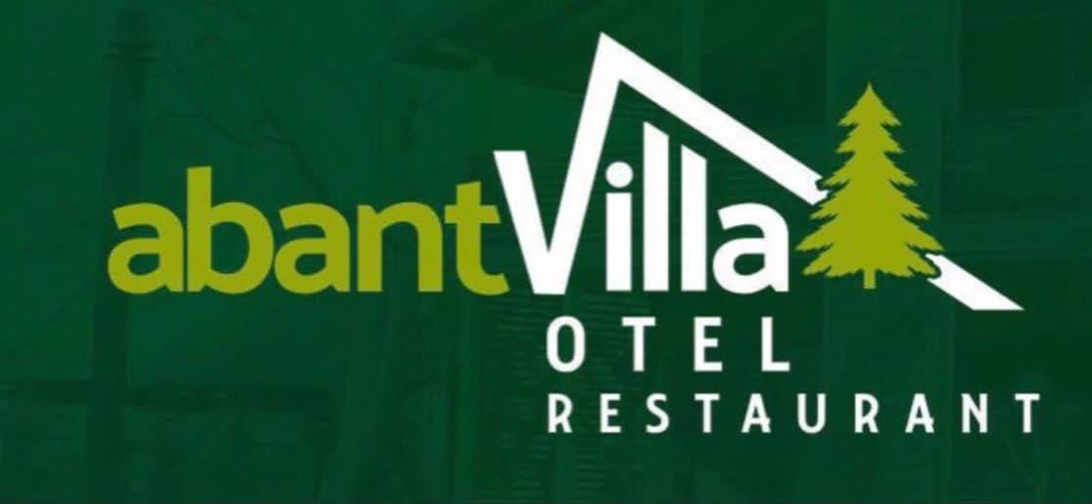  ABANT VİLLA OTEL SÜRDÜRÜLEBİLİRLİK RAPORLAMASI | AĞUSTOS 2023

İçerik
1. Rapor Hakkında 1
2. Tesis Tanıtımı ve Tesis Özellikleri 2
3. Sürdürülebilirlik Ekibi 3
4. Çevre Etkilerinin Azaltılması 4
5. Personel ve Çalışma Hayatı 5
6. Yapılan Sosyal Çalışmalar 6
7. Kültürel Çalışmalar 7

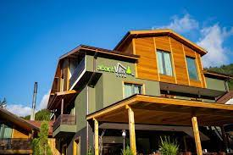

Rapor Hakkında

2023 yılı Temmuz ayı itibariyle sürdürülebilirlik çalışmalarımıza başladık. Bu doğrultuda gerçekleştirdiğimiz gelişmeyi; yönetimimiz, çalışanlarımız, konuklarımız, tedarikçilerimiz ve diğer tüm partnerlerimiz ile paylaşmayı ve böylece bu noktada yaratacağımız farkındalığı artırarak, ortak hedef ve başarılara dönüştürebilmeyi amaçlamaktayız.
Bu hazırlanan sürdürülebilirlik raporu 2023 yılı verilerini içermektedir.

Tesis Tanıtımı ve Tesis Özellikleri
Bahçesinden dekorasyonuna kadar büyük bir özenle inşa ettiğimiz villalarımız, Abant'ın atmosferinde konfor ve samimiyeti siz değerli misafirlerine sunmaktan memnuniyet duyar. Ekibimiz siz konakladığınız süre içerisinde hem odanız hem de bölgeyle ilgili tüm sorularınızı içtenlikle yanıtlayacaktır. Serpme kahvaltı servisimiz, yöresel Bolu lezzetlerinden oluşmakta olup, eşsiz sakinliğin tadını çıkarmanız için yaz aylarında bahçede servis edilmektedir. Abant Gölü'ne 17km. mesafede yer alan Abant Villa Otel 10 oda ile 20 kişilik ağırlama kapasitesine sahiptir.
Odalarımızda banyo, jakuzi, televizyon, merkezi ısıtma sistemi, telefon, buzdolabı ve 24 saat sıcak su bulunuyor. Yöresel lezzetlerin sunulduğu kahvaltı haricinde dileyen konuklara özel yemek de yapılabiliyor.
10 ila 30 dakika mesafe arasında yer alan Sinekli Yaylası, Samandıra Yaylası, Samandıra Şelalesi, İkizler Yaylası, Gövem Yaylası gibi doğal güzelliklerin içinde yürüyüş yapabilirsiniz.
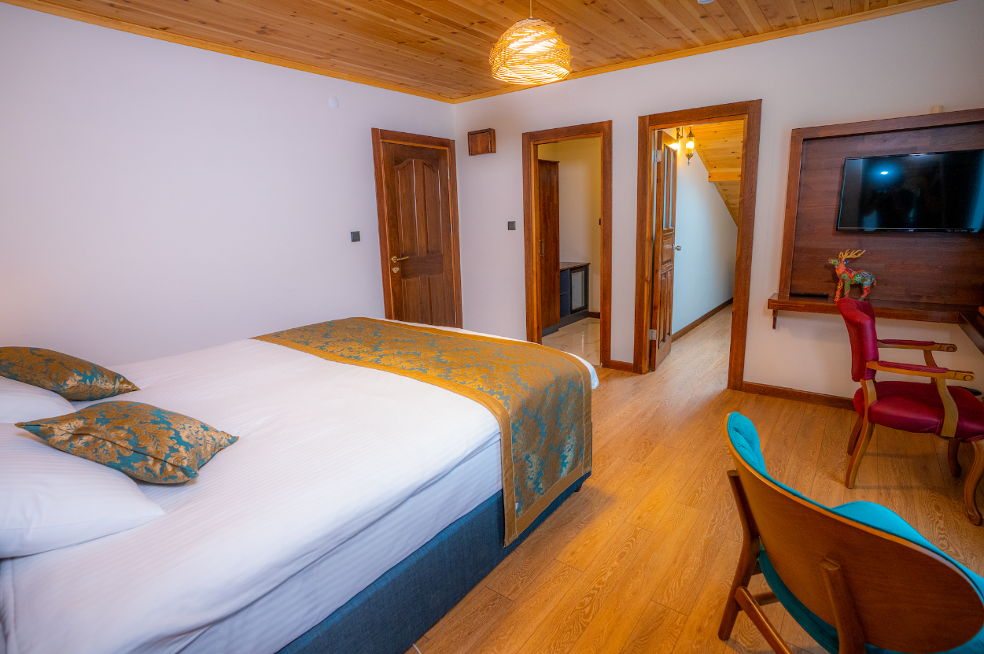

Sürdürülebilirlik Ekibi
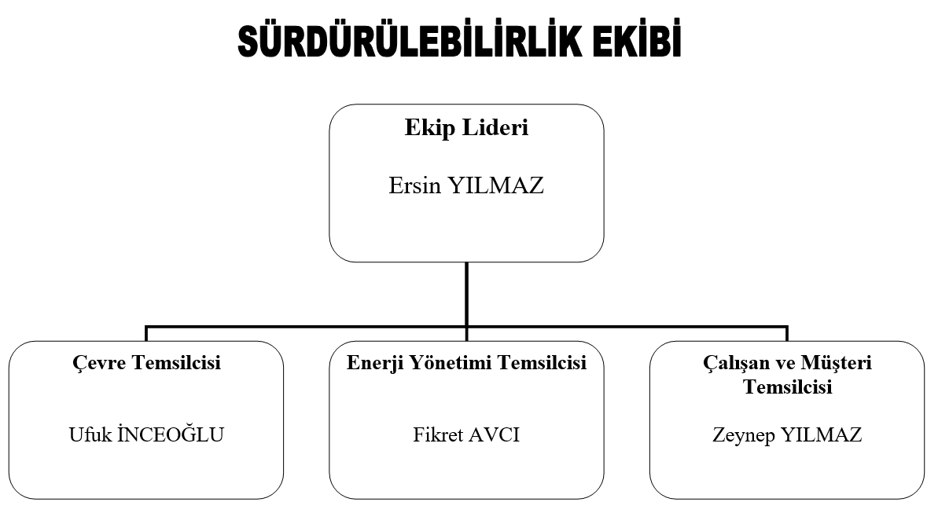

Çevre Etkilerinin Azaltılması
Çevreye olan olumsuz etkilerimizi en aza indirmek en önemli amaçlarımızdandır. Bu nedenle satın alma politikamızı geliştirerek toplu satın alımların arttırılması, çevre dostu ve geri dönüştürülebilir, sertifikalı ürünlere öncelik verilmesi, çevremizde ki yerel satıcılardan alışveriş yaparak uzak mesafelere araçla gidilerek oluşacak sera gazına olumsuz etkilerin azaltılması, koruma altında ki türlerin kullanılmaması ile destek verilmesi, 0 atık sistemine dahil olarak atıkların ayrıştırılıp biriktirilmesi ve geri dönüştürülebilir atıkların sisteme kazandırılması konularında örnek olunması amaçlanmaktadır. Odalarımız başta olmak üzere tesisimiz genelinde su ve enerji tasarrufuna yöneltici görseller yer almaktadır.

Personel ve Çalışma Hayatı
Çalışanlarımızın işe giriş oryantasyon eğitimleri ve hijyen eğitimleri başta olmak üzere gerekli tüm eğitimleri planlanmış olup, bu plana göre alınmaları sağlanmaktadır.
Yasalara tam uyum ilkesi ve çalışanlarımızın sosyal hakları iş sözleşmeleri ve İSG kuralları çerçevesinde eksiksiz olarak sunulmaktadır.
Misafirlerimize eksiksiz verilecek ev sahipliği hizmetinin, çalışanlarımızın mesleki yetkinlikleri ve kişisel memnuniyetleri sonucu oluşacağı farkındalığıyla hareket etmekteyiz. Çalışanlarımız %100 bölge halkından temin edilmek suretiyle, bölgesel ekonomi desteklenmektedir.

Yapılan Sosyal Çalışmalar
Kahvaltımızda bölgesel ürünlerin sunulması ve kendi üretimimiz olan Kozalak Reçeli gibi yöresel ürünlerin satışıyla bölgesel tanıtımın arttırılması amaçlanmaktadır.
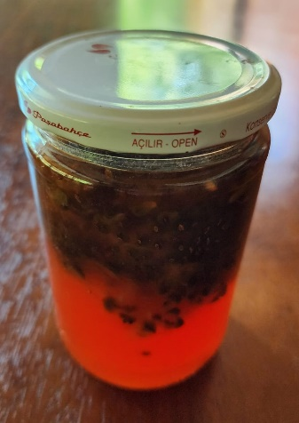

Kültürel Çalışmalar
Tesisimiz tamamen bölgemiz mimari yapısına uygun olarak restore edilerek, kaliteli ürünlerle tefriş edilmiştir.
Tesisimiz içerisinde yapılacak gezide misafirlerimiz, bir çok tarihi/ kültürel mirası temsil eden objeye rastlayabilecektir. Misafir resepsiyon kısmında ise Bolu İl Kültür ve Turizm Müdürlüğünce bastırılıp dağıtımı yapılan kitap ve broşürlere ulaşabilirler. Otelimiz resmi web sitesinde ilçemizi tanıtıcı bilgiler bulunmaktadır.
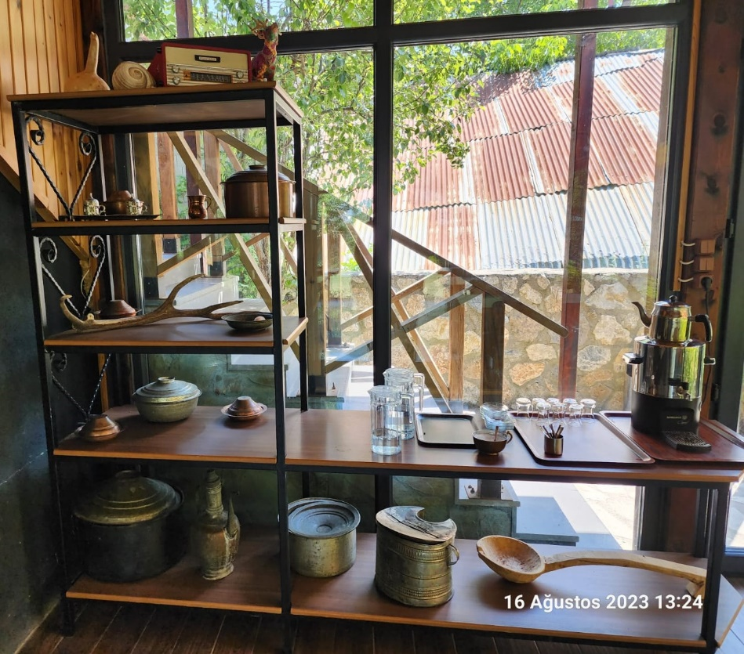

2023 YILI ELEKTRİK AYLIK TÜKETİM DEĞERLERİMİZ
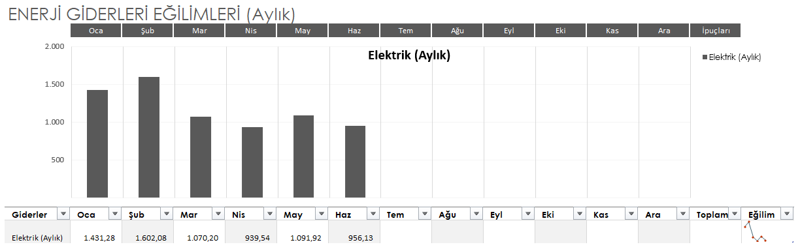

2023 YILI ELEKTRİK AYLIK TÜKETİM DEĞERLERİMİZ (KİŞİ BAŞI/ GECELEME)

